МІНІСТЕРСТВО ОСВІТИ І НАУКИ УКРАЇНИ
НАЦІОНАЛЬНИЙ ТЕХНІЧНИЙ УНІВЕРСИТЕТ УКРАЇНИ
«Київський політехнічний інститут»

ФАКУЛЬТЕТ ПРИКЛАДНОЇ МАТЕМАТИКИ
Кафедра СКС

Лабораторна робота №2
з дисципліни
Комп’ютерне забезпечення телекомунікацій

на тему:
«вивчення технології web-сервісів»

Виконав студент Перевірив:
групи КВ-64 _____________

Подольський Сергій Валентинович
залікова книжка № КВ6415 _____________(бали)

VІ семестр
Київ-2009
- Постановка задачі.

Розробити програмні засоби для організації взаємодії та обміну інформацією із використанням технології web-сервісів.
Програмні засоби мають складатися з двох програм: web-сервісу та клієнта.
Web-сервіс виконує сортування матриц. Клієнт передає web-сервісу вихідну матрицю, а також забезпечує інтерфейс користувача.

- Опис користування та роботи з програмними засобами.

Після запуску прогами клієнта з’являється вікно з інтерфейсом користувача. Вікно містить дві області – верхня, для відображення вихідної матриці, та нижня, для відображення відсортованої матриці, тобто результату. Користувач задає розмір матриці. При натисненні кнопки «Create random matrix» створюється нова матриця випадкових чисел і виводиться в верхньому полі. За умови встановлення зв’язку з запущеним web-сервісом при натисненні на кнопку «Sort» відбувається сортування матриці, після чого в нижній області відображається відсортована матриця.

- Опис алгоритмічного принципу роботи програми.

Web-сервіс містить один клас та один метод з атрибутом [WebMethod], параметром якого є матриця, що передається по посиланню (ref). Даний метод сортує всю матрицю. В якості матриці використовується «рваний» масив байтів, оскільки мультивимірні масиви web-сервісами не підтримуються. Метод сортує будь-які матриці, незалежно від їх висоти та довжини окремих рядків.
Зі сторони клієнта тип «рваний» масив (byte[][]) стає доступним як спеціальний тип (ArrayOfBase64Binary) параметра методу web-сервісу, який фактично є унаслідуваним від типу List<byte[]>.
- Текст програми web-сервісу.

using System;
using System.ComponentModel;
using System.Web.Services;

namespace SortService
{
[WebService(Namespace = "http://localhost/SortService.asmx/", Description = "Podolsky Sergey KV-64")]
[WebServiceBinding(ConformsTo = WsiProfiles.BasicProfile1_1)]
[ToolboxItem(true)]
[System.Web.Script.Services.ScriptService]
public class SortService : WebService
{
/// <summary>
/// Sort matrix of byte.
/// </summary>
/// <param name="matrix">
/// We use jagged array because WebService does not support multidimensional.
/// Ref required because array is passed by value in WebService.
/// </param>
[WebMethod]
public void SortMatrix(ref byte[][] matrix)
{
// Get total count of elements in jagged array
int size = 0;
foreach (byte[] line in matrix)
size += line.Length;
// Create vector with the same lenghth
byte[] vector = new byte[size];
// Copy matrix to vector
for (int i = 0, k = 0; i < matrix.Length; i++)
for (int j = 0; j < matrix[i].Length; j++, k++)
vector[k] = matrix[i][j];
// Sort vector
Array.Sort(vector);
// Copy vector to matrix
for (int i = 0, k = 0; i < matrix.Length; i++)
for (int j = 0; j < matrix[i].Length; j++, k++)
matrix[i][j] = vector[k];
}
}
}

- Текст програми клієнта.

using System;
using System.Windows.Forms;
using SortProxy.SortService;

namespace SortProxy
{
public partial class FormSortProxy : Form
{
/// <summary>
/// Source matrix to sort (List of byte[])
/// </summary>
ArrayOfBase64Binary matrix;

/// <summary>
/// SortService object
/// </summary>
SortServiceSoapClient service = new SortServiceSoapClient();

/// <summary>
/// Sort matrix via WebService
/// </summary>
/// <param name="sender"></param>
/// <param name="e"></param>
private void buttonSort_Click(object sender, EventArgs e)
{
try
{
service.SortMatrix(ref matrix);
FillListBox(listBoxSorted, matrix);
}
catch (Exception ex)
{
if (MessageBox.Show(ex.Message, "Error", MessageBoxButtons.RetryCancel, MessageBoxIcon.Warning) == DialogResult.Retry)
buttonSort_Click(sender, e);
}
}

/// <summary>
/// Form constructor
/// </summary>
public FormSortProxy()
{
InitializeComponent();
}

/// <summary>
/// Initialize matrix and user interface on Form.Load event
/// </summary>
/// <param name="sender"></param>
/// <param name="e"></param>
private void FormSortProxy_Load(object sender, EventArgs e)
{
buttonRandomize_Click(buttonRandomize, e);
}

/// <summary>
/// Randomize matrix and fill listBoxRandom
/// </summary>
/// <param name="sender"></param>
/// <param name="e"></param>
private void buttonRandomize_Click(object sender, EventArgs e)
{
Random random = new Random();
int size = (int)numericUpDownSize.Value;
matrix = new SortProxy.SortService.ArrayOfBase64Binary();
for (int i = 0; i < size; i++)
{
byte[] line = new byte[size];
random.NextBytes(line);
matrix.Add(line);
}
FillListBox(listBoxRandom, matrix);
listBoxSorted.Items.Clear();
}

/// <summary>
/// Fill specific listBox with specific matrix
/// </summary>
/// <param name="listBox">Destination listBox</param>
/// <param name="matrix">Source matrix</param>
void FillListBox(ListBox listBox, ArrayOfBase64Binary matrix)
{
listBox.Items.Clear();
for (int i = 0; i < numericUpDownSize.Value; i++)
{
string line = string.Empty;
for (int j = 0; j < numericUpDownSize.Value; j++)
line += string.Format("{0}\t", matrix[i][j]);
listBox.Items.Add(line);
}
}
}
}

- Результати роботи програми.

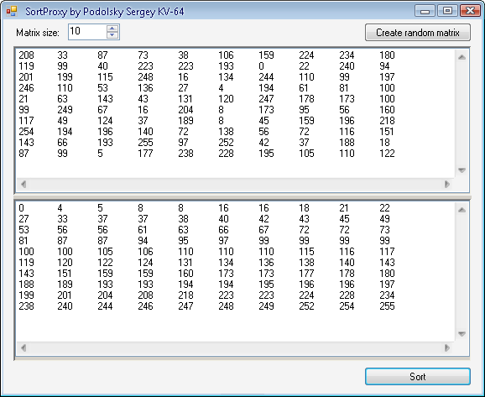

Використана література

- Карлі Ватсон – С#.NET
- MSDN 2008
- http://www.codeproject.com/

